|  |  |  |
| --- | --- | --- |
| **ЧĂВАШ РЕСПУБЛИКИ**  ХĔРЛĔ ЧУТАЙ **РАЙОНĚ** | Gerb-ch | **ЧУВАШСКАЯ РЕСПУБЛИКА** **КРАСНОЧЕТАЙСКИЙ РАЙОН** |
| **АТНАР ЯЛ ПОСЕЛЕНИЙĚН**  **АДМИНИСТРАЦИЙЕ**  ЙЫШĂНУ  20.05.2019 №41  Атнар сали | **АДМИНИСТРАЦИЯ**  **АТНАРСКОГО СЕЛЬСКОГО**  **ПОСЕЛЕНИЯ**  ПОСТАНОВЛЕНИЕ  20.05.2019 №41  село Атнары |

# 

О назначении публичных слушаний

Руководствуясь статьей 9 Федерального закона "Об общих принципах организации местного самоуправления в Российской Федерации" от 06.10.2003 N 131-ФЗ, статьей 9 Устава Атнарского сельского поселения Красночетайского района Чувашской Республики администрации Атнарского сельского поселения Красночетайского района Чувашской Республики **постановляет**:

1. Назначить публичное слушание по вопросу обсуждения проекта решения Собрания депутатов Атнарского сельского поселения « Об утверждении официального символа Атнарского сельского поселения Красночетайского района Чувашской Республики» в здании Атнарского Сельского дома культуры на 21.06.2019 в 17часов по адресу : с. Атнары, ул. Молодежная, д.52а.

2. Контроль за исполнения постановления оставляю за собой.

Глава Атнарского

сельского поселения Наумова А.А.

Проект официального символа Атнарского сельского поселения Красночетайского района Чувашской Республики

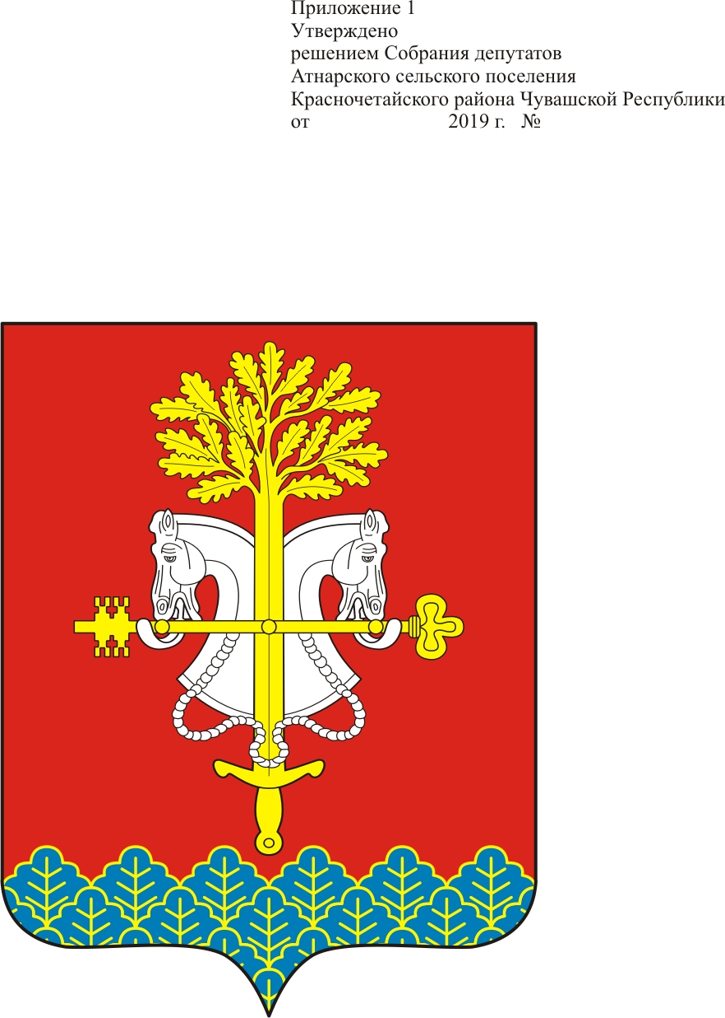

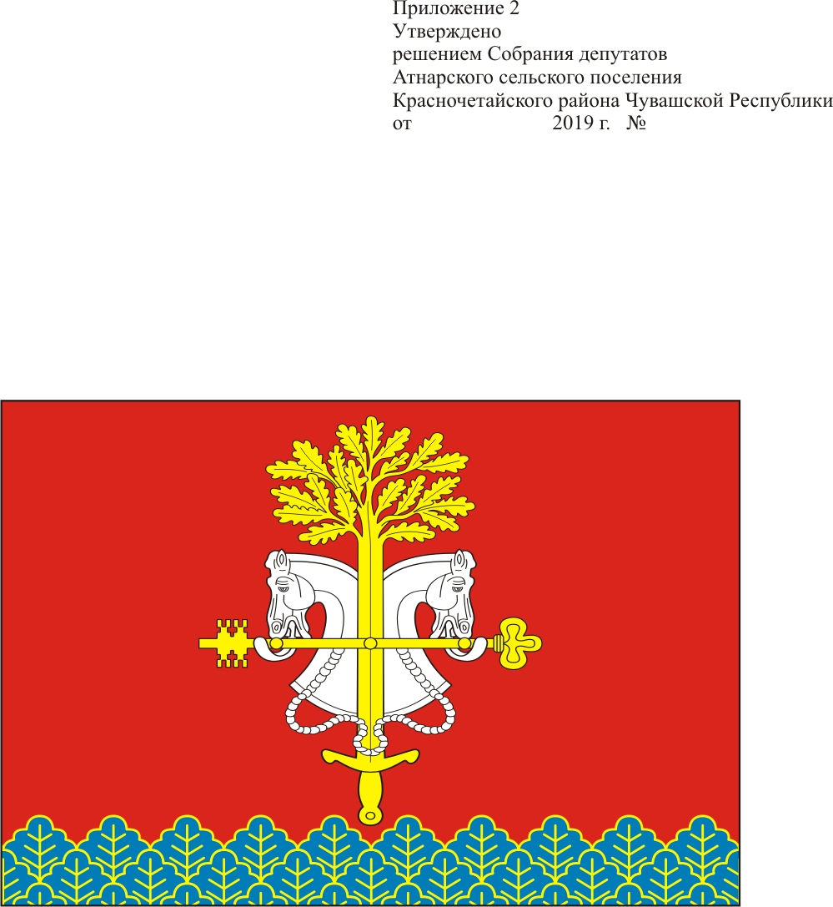

В красном поле гербового щита две конские головы, языками поддерживающие ключ. Ключ символизирует родники на территории поселения, которые с давних времен несут его жителям благодатную воду, подчеркивают силу и красоту природы.

Образ коней, смотрящих в разные стороны, олицетворяет мудрость, взирающую одновременно на прошлое и на будущее.

Конь- символ верности, скорости, трудолюбия и выносливости, силы.

Поверх фигур меч, оканчивающийся листьями дуба.

Дуб с давних времен символ долголетия, твердости и мужества.

Меч – оружие воина, символ справедливости, твердости духа, перекликается с гербом района, символизируют общность территории и единство сельского поселения и муниципального района.